**Тригонометрия:**

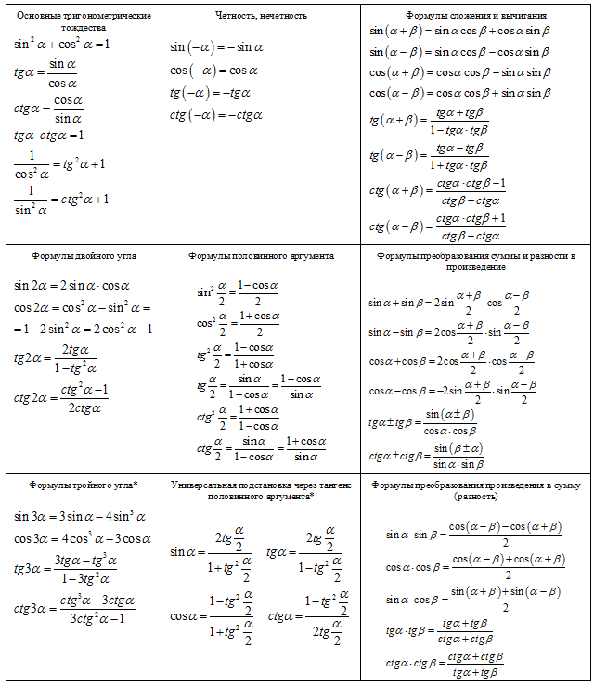

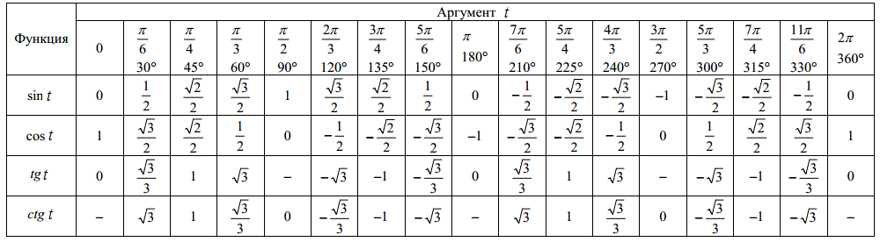

**Производные**

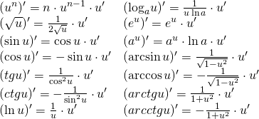

**Интегралы**

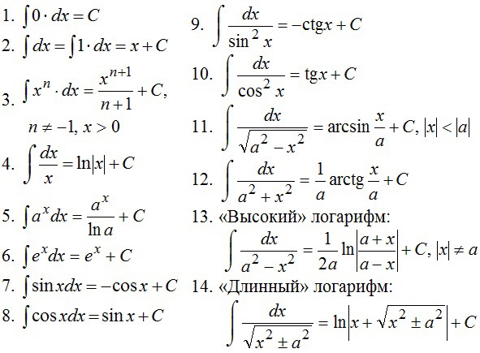

**Формулы замены переменной:**



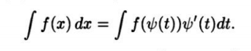, где  - функция имеющая непрерывную производную

**Формулы для наиболее часто встречающихся дифференциалов**

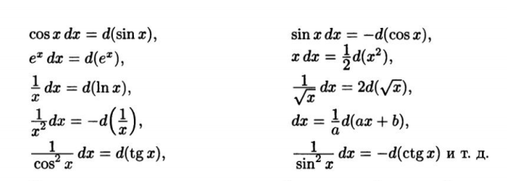

**Метод стрелок:**

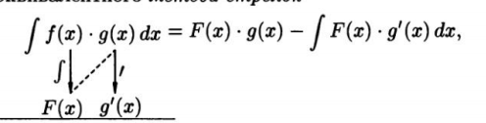

*Частный случай*



**Элементарные дроби:**

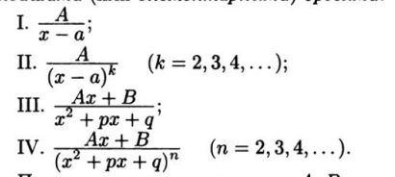

I и II:

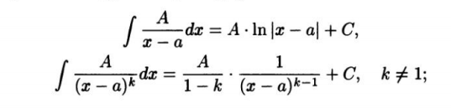

III:

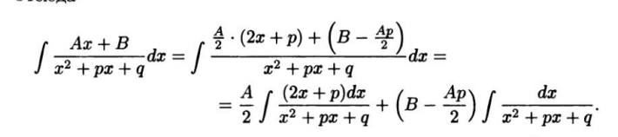

=[ ]

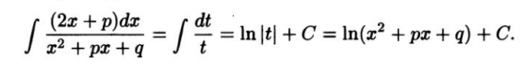

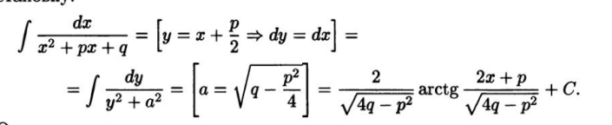

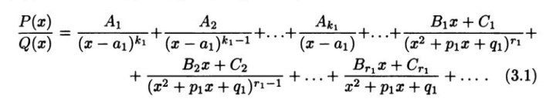

**Интегрирование тригонометрических функций:**

1. R(sinx, cosx)

t=tg(x/2)

sinx = (2t)/(1+t^2)

cosx = (1-t^2)/(1+t^2)

dx = 2dt/(1+t^2)

1. R(sinx, cosx) = R(-sinx, -cosx)

t=tgx

sinx = t/(sqrt(1+t^2))

cosx = 1/(sqrt(1+t^2))

dx = dt/(1+t^2)

1. R(-sinx, cosx) = -R(sinx, cosx)

t = cosx

sinx = sqrt(1-t^2)

dx=-dt/(sqrt(1-t^2))

1. R(sinx, -cosx) = -R(sinx, cosx)

t = sinx

cosx = sqrt(1-t^2)

dx=dt/(sqrt(1-t^2))

5)

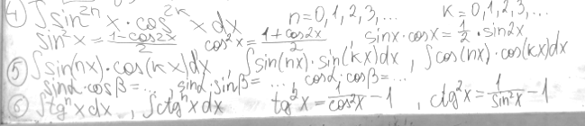

**Интегрирование иррациональных функций**



x = t^k, где k - наименьшее общее кратное показателей корней, т.е. чисел n, q, s, …

2. 

ax + b = t^k, где k - наименьшее общее кратное показателей корней, т.е. чисел n, q, s, …

3. 

, где k - наименьшее общее кратное показателей корней, т.е. чисел n, q, s..

4. 

* p - целое число, тогда x = t^k, где k - НОК показателей корней
* (m+1)/n - целое число, ax + bx^n = t^k, где k - знаменатель числа p
* ((m+1)/n) + p - целое число, ax^(-n) + b = t^k, где k - знаменатель числа p